Alueprofiili Kannonkoski (Kunnat)
Diakin karttasovellus 2023-03-01 19:07:09
Tämä asiakirja on tuotettu automaattisesti Diakin karttasovelluksen avulla 2023-03-01 19:07:09. Asiakirjan tiedot perustuvat THL:n Sotkanet-indikaattoripalvelun tietoihin, joihin on yhdistetty Tilastokeskuksen tilasto- ja paikkatietoaineistoja. Tarkempaa tieto indikaattoreista ja metodologiasta löydät sovelluksen Lisätietoja-osiosta.
Alueprofiili sisältää aina kaikkien osoittimien tiedot sekä valitulta alueelta että alueen rajanaapureista. Lisäksi alueprofiilissa esitetään kunkin osoittimen korkein ja matalin arvo. Tiedot esitetään taulukkoina, karttakuvioina sekä aikasarjakuvioina, joista näkee kunkin osoittimen kehityksen 2010-luvulla sekä valitulla alueella että sen naapureissa. Raportin lopussa on tiedot pienituloisuudesta ja työttömyydestä kaikilta alueen postinumeroalueilta.
Tässä raportissa tarkastellaan tasolla Kunnat aluetta Kannonkoski. Lisäksi tarkastelussa ovat rajanaapurit: Kannonkoski, Karstula, Kivijärvi, Saarijärvi, Viitasaari ja Äänekoski.
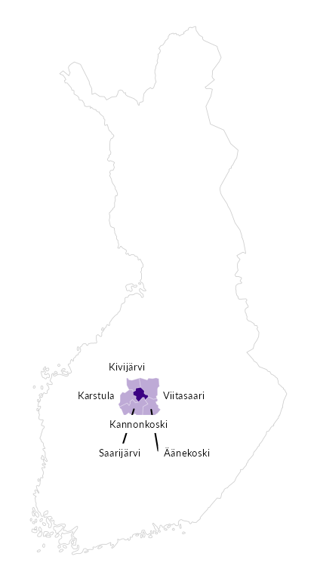

Summamuuttujat
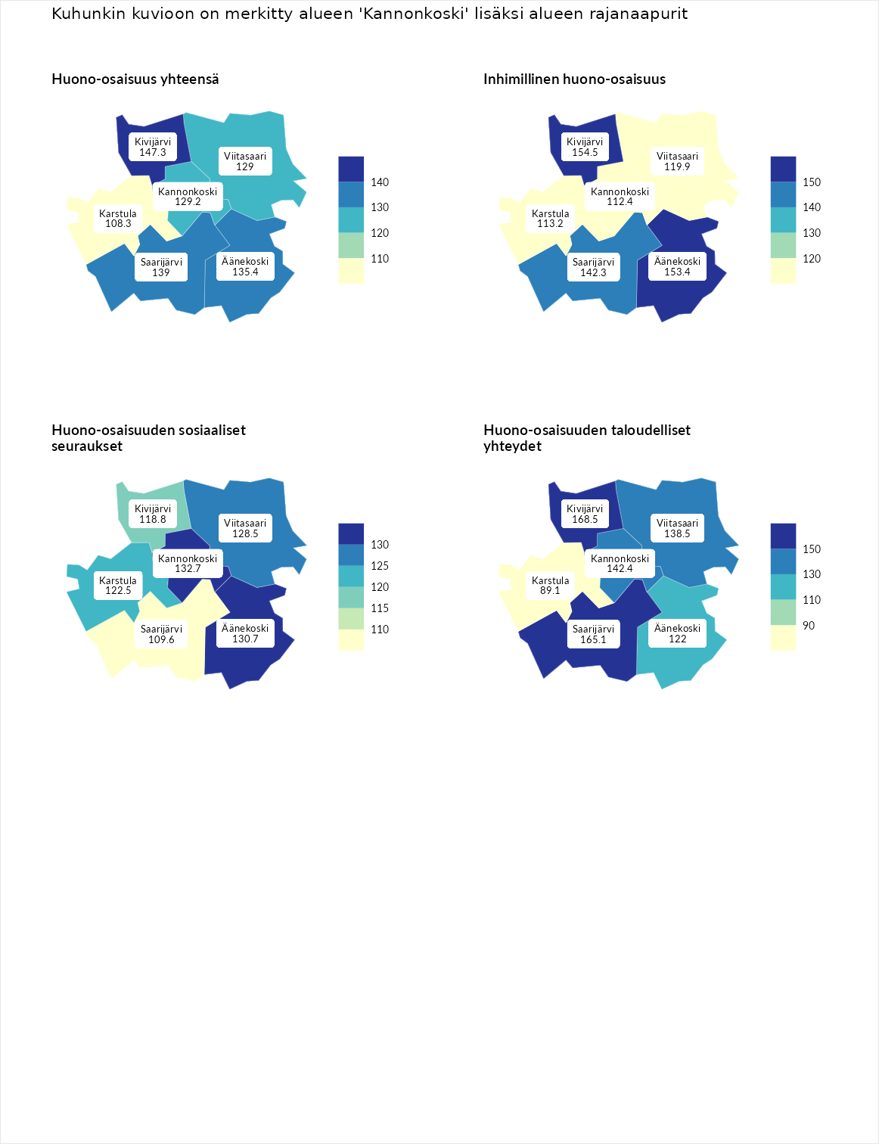

Huono-osaisuus yhteensä
aluenimi | arvo | asema
Tuusniemi (korkein arvo) | 187.5 | 1
Kivijärvi (naapuri) | 147.3 | 15
Saarijärvi (naapuri) | 139.0 | 31
Äänekoski (naapuri) | 135.4 | 38
Kannonkoski (valittu) | 129.2 | 52
Viitasaari (naapuri) | 129.0 | 54
Karstula (naapuri) | 108.3 | 118
Luoto (matalin arvo) | 31.7 | 293

Inhimillinen huono-osaisuus
aluenimi | arvo | asema
Lahti (korkein arvo) | 189.7 | 1
Kivijärvi (naapuri) | 154.5 | 9
Äänekoski (naapuri) | 153.4 | 11
Saarijärvi (naapuri) | 142.3 | 23
Viitasaari (naapuri) | 119.9 | 73
Karstula (naapuri) | 113.2 | 97
Kannonkoski (valittu) | 112.4 | 100
Luoto (matalin arvo) | 37.9 | 293

Huono-osaisuuden sosiaaliset seuraukset
aluenimi | arvo | asema
Tuusniemi (korkein arvo) | 217.9 | 1
Kannonkoski (valittu) | 132.7 | 44
Äänekoski (naapuri) | 130.7 | 52
Viitasaari (naapuri) | 128.5 | 58
Karstula (naapuri) | 122.5 | 72
Kivijärvi (naapuri) | 118.8 | 82
Saarijärvi (naapuri) | 109.6 | 113
Luoto (matalin arvo) | 28.1 | 293

Huono-osaisuuden taloudelliset yhteydet
aluenimi | arvo | asema
Merikarvia (korkein arvo) | 272.5 | 1
Kivijärvi (naapuri) | 168.5 | 17
Saarijärvi (naapuri) | 165.1 | 21
Kannonkoski (valittu) | 142.4 | 45
Viitasaari (naapuri) | 138.5 | 56
Äänekoski (naapuri) | 122.0 | 91
Karstula (naapuri) | 89.1 | 198
Luoto (matalin arvo) | 29.0 | 293
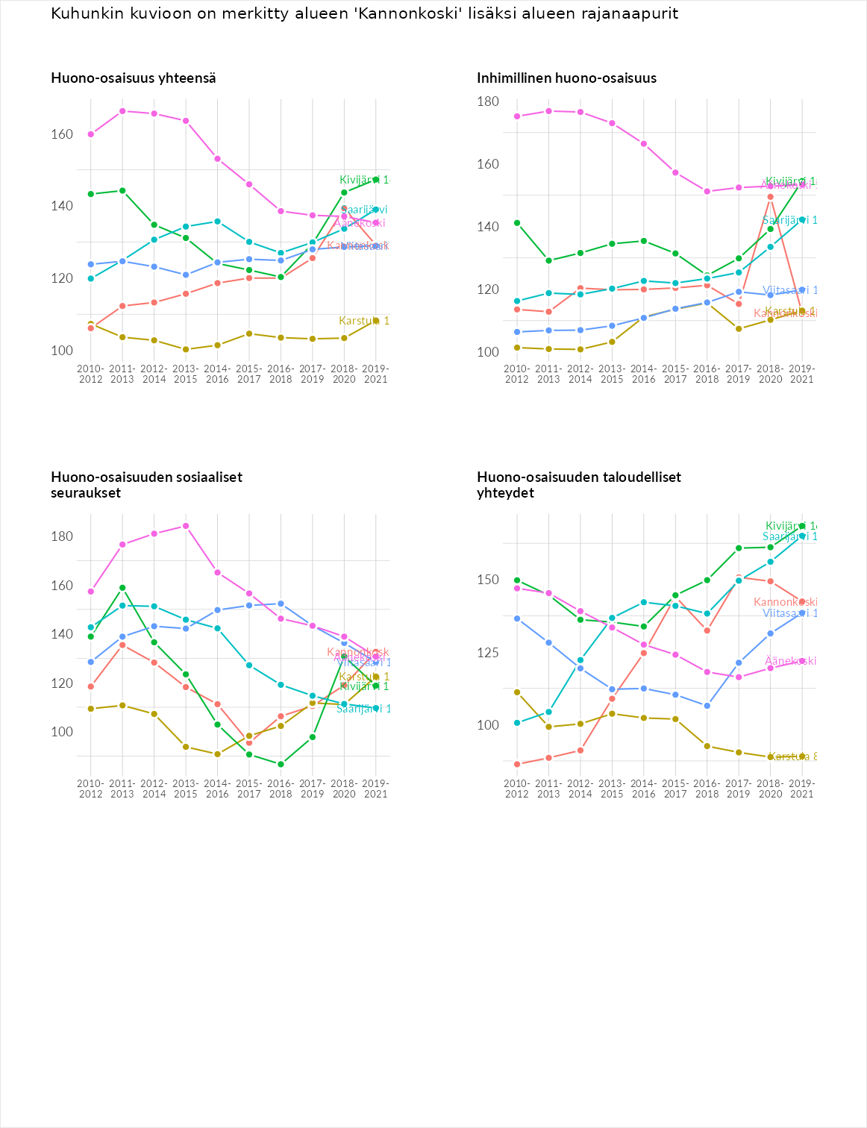

Inhimillinen huono-osaisuus
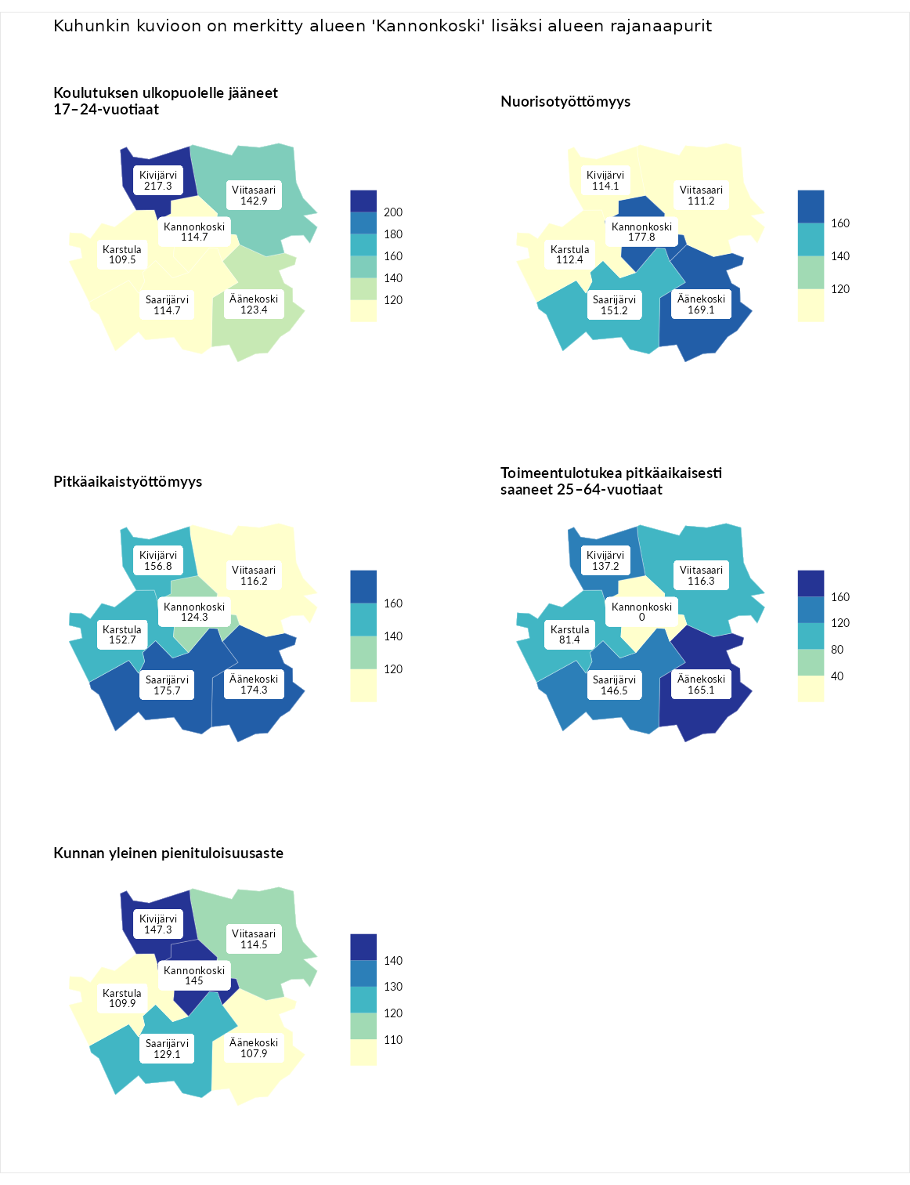

Koulutuksen ulkopuolelle jääneet 17–24-vuotiaat
aluenimi | arvo | asema
Kivijärvi (naapuri) | 217.3 | 1
Kivijärvi (korkein arvo) | 217.3 | 1
Viitasaari (naapuri) | 142.9 | 24
Äänekoski (naapuri) | 123.4 | 54
Kannonkoski (valittu) | 114.7 | 93
Saarijärvi (naapuri) | 114.7 | 96
Karstula (naapuri) | 109.5 | 108
Masku (matalin arvo) | 40.7 | 285

Nuorisotyöttömyys
aluenimi | arvo | asema
Outokumpu (korkein arvo) | 205.2 | 1
Kannonkoski (valittu) | 177.8 | 2
Äänekoski (naapuri) | 169.1 | 6
Saarijärvi (naapuri) | 151.2 | 14
Kivijärvi (naapuri) | 114.1 | 83
Karstula (naapuri) | 112.4 | 91
Viitasaari (naapuri) | 111.2 | 96
Hailuoto (matalin arvo) | 0.0 | 279

Pitkäaikaistyöttömyys
aluenimi | arvo | asema
Ilomantsi (korkein arvo) | 233.8 | 1
Saarijärvi (naapuri) | 175.7 | 18
Äänekoski (naapuri) | 174.3 | 21
Kivijärvi (naapuri) | 156.8 | 37
Karstula (naapuri) | 152.7 | 43
Kannonkoski (valittu) | 124.3 | 94
Viitasaari (naapuri) | 116.2 | 115
Närpiö (matalin arvo) | 17.6 | 293

Toimeentulotukea pitkäaikaisesti saaneet 25–64-vuotiaat
aluenimi | arvo | asema
Kotka (korkein arvo) | 325.6 | 1
Äänekoski (naapuri) | 165.1 | 45
Saarijärvi (naapuri) | 146.5 | 67
Kivijärvi (naapuri) | 137.2 | 80
Viitasaari (naapuri) | 116.3 | 107
Karstula (naapuri) | 81.4 | 189
Hailuoto (matalin arvo) | 0.0 | 285
Kannonkoski (valittu) | 0.0 | 286

Kunnan yleinen pienituloisuusaste
aluenimi | arvo | asema
Juuka (korkein arvo) | 157.0 | 1
Kivijärvi (naapuri) | 147.3 | 6
Kannonkoski (valittu) | 145.0 | 8
Saarijärvi (naapuri) | 129.1 | 28
Viitasaari (naapuri) | 114.5 | 82
Karstula (naapuri) | 109.9 | 107
Äänekoski (naapuri) | 107.9 | 116
Rusko (matalin arvo) | 33.9 | 293
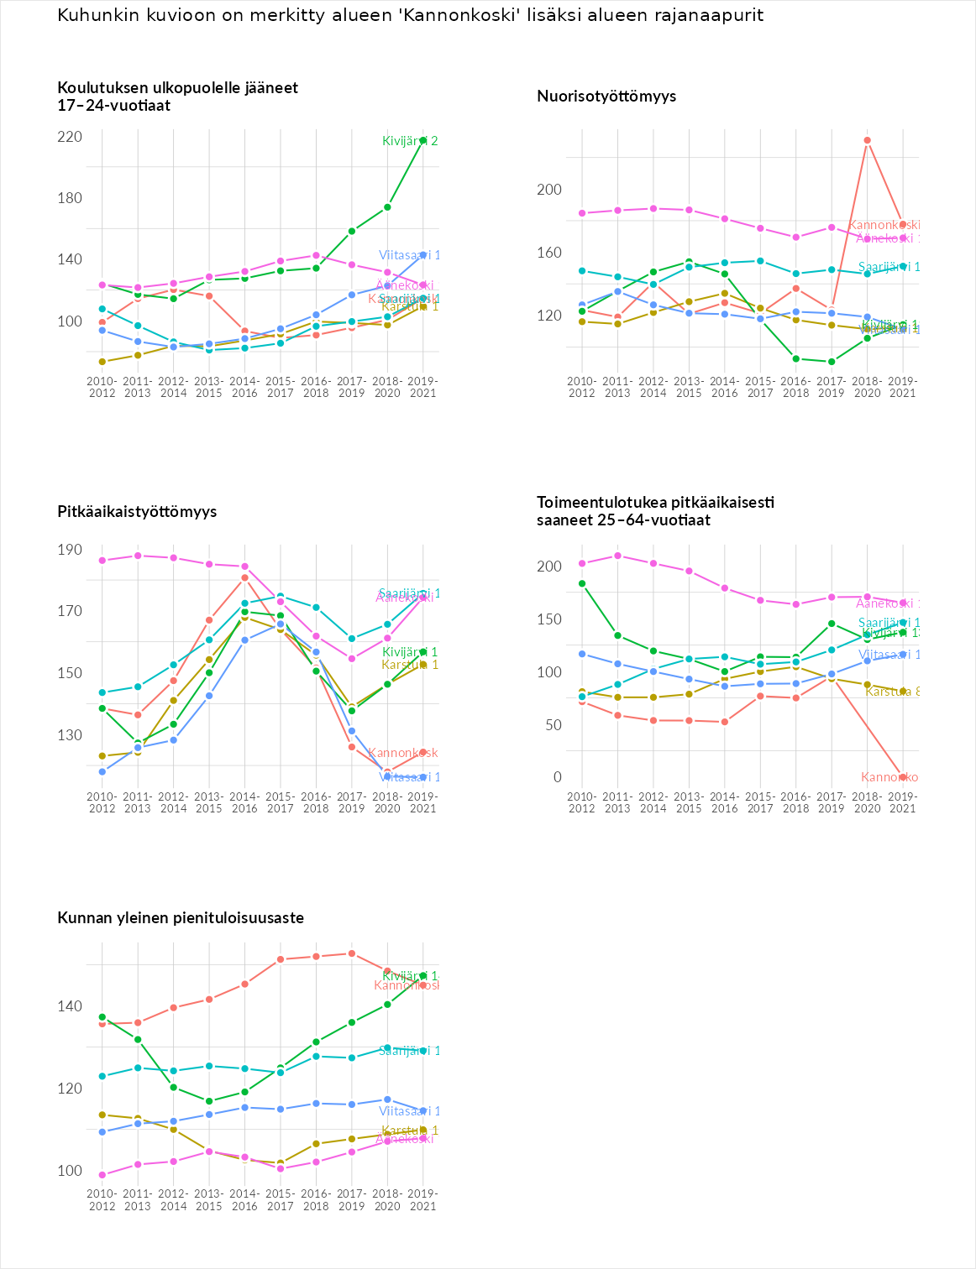

Huono-osaisuuden sosiaaliset seuraukset
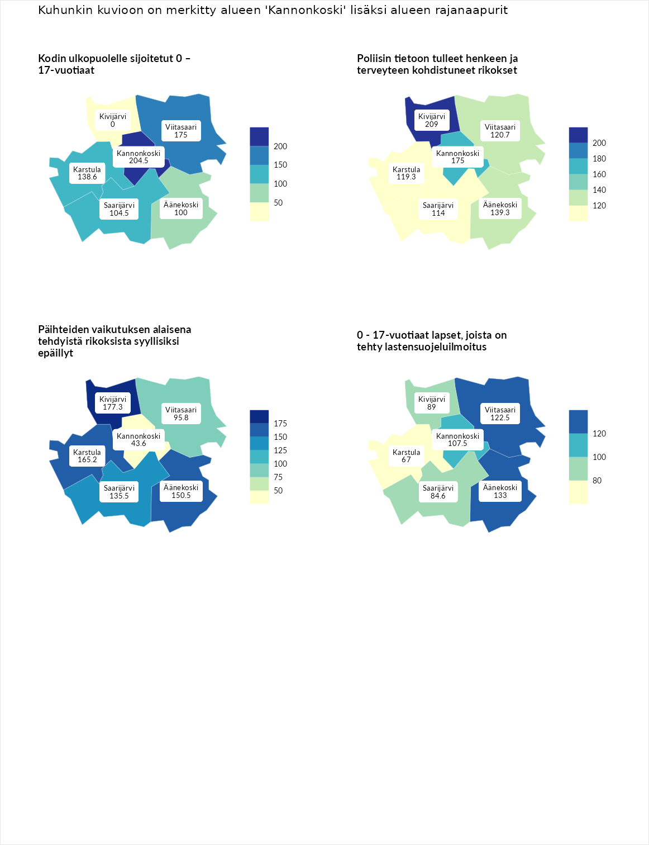

Kodin ulkopuolelle sijoitetut 0 – 17-vuotiaat
aluenimi | arvo | asema
Tuusniemi (korkein arvo) | 463.6 | 1
Kannonkoski (valittu) | 204.5 | 12
Viitasaari (naapuri) | 175.0 | 25
Karstula (naapuri) | 138.6 | 62
Saarijärvi (naapuri) | 104.5 | 120
Äänekoski (naapuri) | 100.0 | 131
Enonkoski (matalin arvo) | 0.0 | 257
Kivijärvi (naapuri) | 0.0 | 267

Poliisin tietoon tulleet henkeen ja terveyteen kohdistuneet rikokset
aluenimi | arvo | asema
Puolanka (korkein arvo) | 227.3 | 1
Kivijärvi (naapuri) | 209.0 | 3
Kannonkoski (valittu) | 175.0 | 15
Äänekoski (naapuri) | 139.3 | 52
Viitasaari (naapuri) | 120.7 | 86
Karstula (naapuri) | 119.3 | 89
Saarijärvi (naapuri) | 114.0 | 107
Hailuoto (matalin arvo) | 0.0 | 287

Päihteiden vaikutuksen alaisena tehdyistä rikoksista syyllisiksi epäillyt
aluenimi | arvo | asema
Kemi (korkein arvo) | 347.6 | 1
Kivijärvi (naapuri) | 177.3 | 15
Karstula (naapuri) | 165.2 | 27
Äänekoski (naapuri) | 150.5 | 44
Saarijärvi (naapuri) | 135.5 | 66
Viitasaari (naapuri) | 95.8 | 156
Kannonkoski (valittu) | 43.6 | 286
Luoto (matalin arvo) | 17.6 | 293

0 - 17-vuotiaat lapset, joista on tehty lastensuojeluilmoitus
aluenimi | arvo | asema
Vaala (korkein arvo) | 189.0 | 1
Äänekoski (naapuri) | 133.0 | 36
Viitasaari (naapuri) | 122.5 | 59
Kannonkoski (valittu) | 107.5 | 112
Kivijärvi (naapuri) | 89.0 | 206
Saarijärvi (naapuri) | 84.6 | 222
Karstula (naapuri) | 67.0 | 262
Maalahti (matalin arvo) | 33.0 | 293
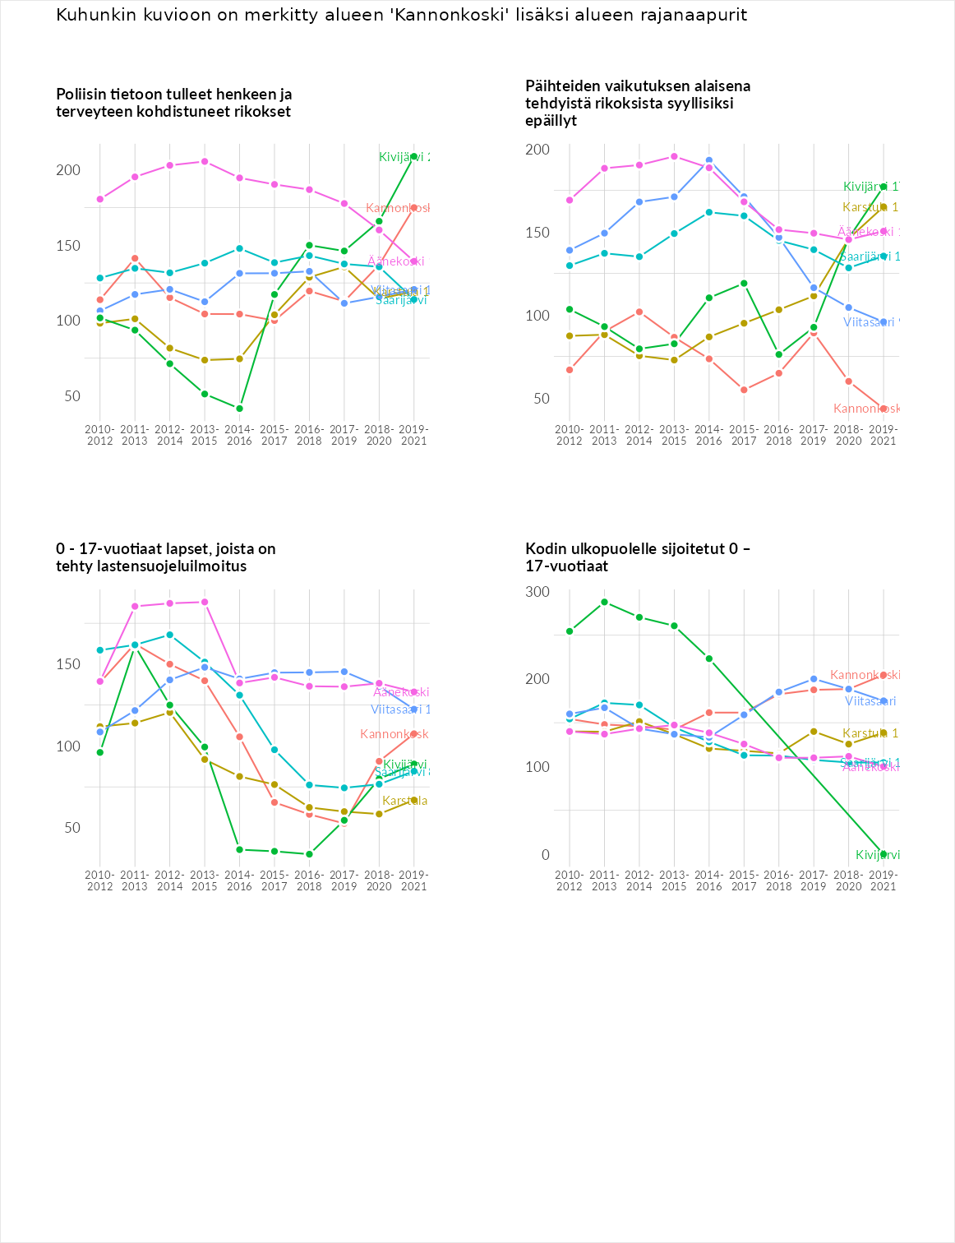

Huono-osaisuuden taloudelliset yhteydet
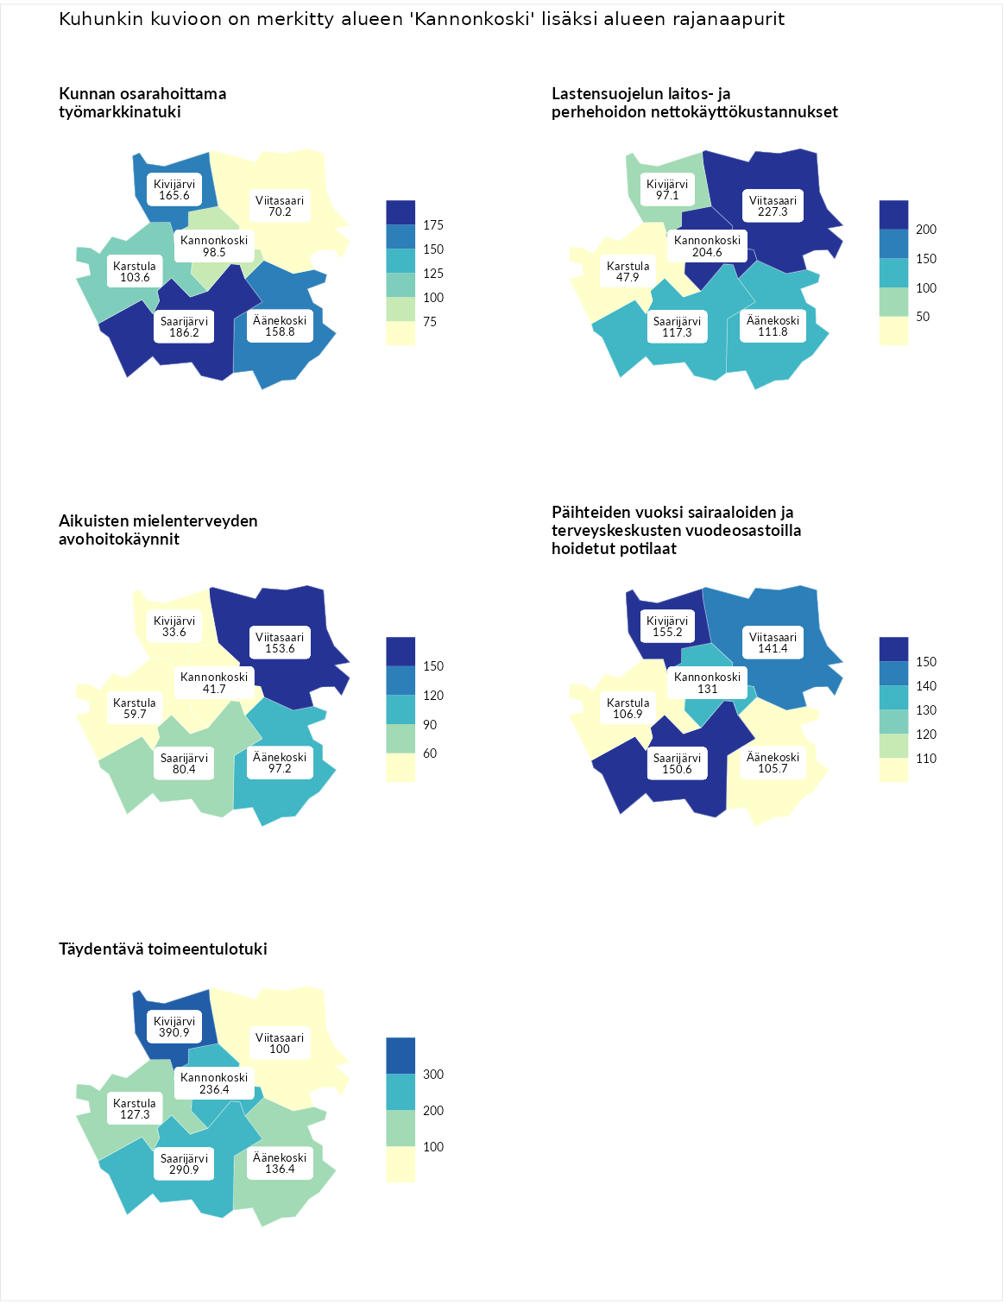

Kunnan osarahoittama työmarkkinatuki
aluenimi | arvo | asema
Lahti (korkein arvo) | 300.3 | 1
Saarijärvi (naapuri) | 186.2 | 23
Kivijärvi (naapuri) | 165.6 | 40
Äänekoski (naapuri) | 158.8 | 49
Karstula (naapuri) | 103.6 | 136
Kannonkoski (valittu) | 98.5 | 153
Viitasaari (naapuri) | 70.2 | 225
Luoto (matalin arvo) | 5.9 | 293

Lastensuojelun laitos- ja perhehoidon nettokäyttökustannukset
aluenimi | arvo | asema
Tuusniemi (korkein arvo) | 304.1 | 1
Viitasaari (naapuri) | 227.3 | 5
Kannonkoski (valittu) | 204.6 | 12
Saarijärvi (naapuri) | 117.3 | 97
Äänekoski (naapuri) | 111.8 | 111
Kivijärvi (naapuri) | 97.1 | 152
Karstula (naapuri) | 47.9 | 232
Siikainen (matalin arvo) | -179.0 | 293

Aikuisten mielenterveyden avohoitokäynnit
aluenimi | arvo | asema
Lapinlahti (korkein arvo) | 559.0 | 1
Viitasaari (naapuri) | 153.6 | 46
Äänekoski (naapuri) | 97.2 | 154
Saarijärvi (naapuri) | 80.4 | 208
Karstula (naapuri) | 59.7 | 256
Kannonkoski (valittu) | 41.7 | 276
Kivijärvi (naapuri) | 33.6 | 282
Lempäälä (matalin arvo) | 15.9 | 293

Päihteiden vuoksi sairaaloiden ja terveyskeskusten vuodeosastoilla hoidetut potilaat
aluenimi | arvo | asema
Pelkosenniemi (korkein arvo) | 258.6 | 1
Kivijärvi (naapuri) | 155.2 | 32
Saarijärvi (naapuri) | 150.6 | 37
Viitasaari (naapuri) | 141.4 | 47
Kannonkoski (valittu) | 131.0 | 65
Karstula (naapuri) | 106.9 | 117
Äänekoski (naapuri) | 105.7 | 124
Enonkoski (matalin arvo) | 0.0 | 273

Täydentävä toimeentulotuki
aluenimi | arvo | asema
Merikarvia (korkein arvo) | 1009.1 | 1
Kivijärvi (naapuri) | 390.9 | 5
Saarijärvi (naapuri) | 290.9 | 14
Kannonkoski (valittu) | 236.4 | 26
Äänekoski (naapuri) | 136.4 | 88
Karstula (naapuri) | 127.3 | 91
Viitasaari (naapuri) | 100.0 | 166
Pukkila (matalin arvo) | 9.1 | 293
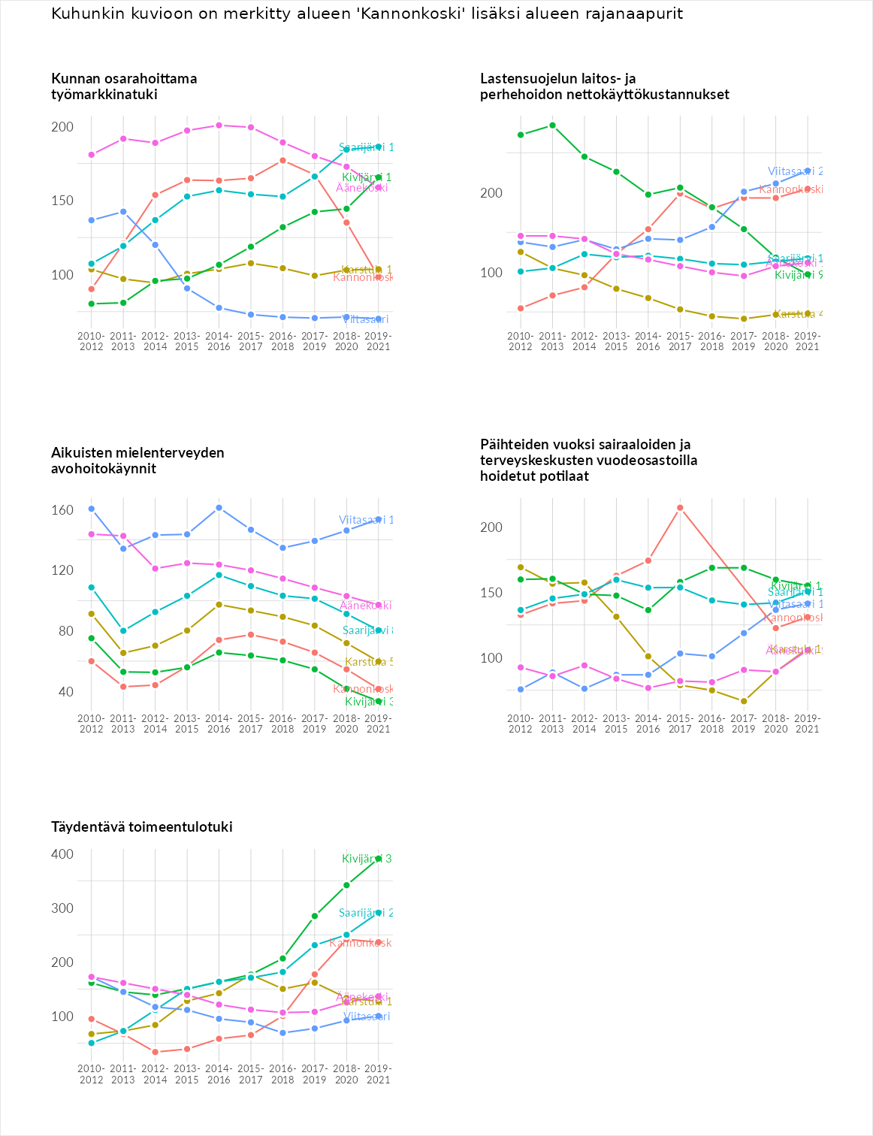

Postinumeroaluekohtaiset tiedot
aluekoodi | aluenimi | Kokonaislukema | Alimpaan tuloluokkaan kuuluvat taloudet | Alimpaan tuloluokkaan kuuluvat täysi-ikäiset | Työttömät | Peruskoulutuksen omaavat
43340 | Kannonjärvi | 156.4 | 153.2 | 155.9 | 154.7 | 162.0
43300 | Kannonkoski Keskus | 125.7 | 144.9 | 127.0 | 102.8 | 127.9
